**PRAKTIKUM ALGORITMA STRUKTUR DATA**

**TEKNIK INFORMATIKA**

**Prak-05**



Oleh :

Faathir Akbar Nugroho

4522210033

Kelas A

**Pseudocode (Nomor 9)**

**Kamus/Deklarasi**

Fatirn, FatirA[], Fatiri, Fatirk, FatirX, FatirFlag = int

**Algoritma/Deskripsi**

Fatirn = 5

FatirA[Fatirn] = {4, 2, 5, 1, 3}

Fatirk=0

FatirFlag=1

while(Fatirk<=Fatirn-2&&FatirFlag==1)

Fatiri=0

FatirFlag=0

while(Fatiri<=Fatirn-2-Fatirk)

if(FatirA[Fatiri]<FatirA[Fatiri+1])

FatirFlag=1

FatirX=FatirA[Fatiri]

FatirA[Fatiri]=FatirA[Fatiri+1]

FatirA[Fatiri+1]=FatirX

endif

FatirI++

endwhile

FatirK++

emdwhile

for(Fatiri = 0; Fatiri < Fatirn; Fatiri++)

print(FatirA[Fatiri])

endfor

**Algoritma/Bahasa Natural (Tugas 9)**

1. Fatirn=5
2. FatirA[Fatirn] = {4, 2, 5, 1, 3}
3. Fatirk=0
4. FatirFlag=1
5. Selama (Fatirk<=Fatirn-2&&FatirFlag==1) maka kerjakan baris 6 s.d 15, jika tidak maka kerjakan baris 16
6. Fatiri=0
7. FatirFlag=0
8. Selama (Fatiri<=Fatirn-2-Fatirk) maka kerjakan baris 9 s.d 14, jika tidak maka kerjakan baris 15
9. Jika (FatirA[Fatiri]<FatirA[Fatiri+1]) maka kerjakan baris 10 s.d 13, jika tidak maka kerjakan baris 14
10. FatirFlag=1
11. FatirX=FatirA[Fatiri]
12. FatirA[Fatiri]=FatirA[Fatiri+1]
13. FatirA[Fatiri+1]=FatirX
14. Fatiri++
15. Fatirk++
16. Fatiri=0
17. Selama (Fatiri < Fatirn) maka kerjakan baris 18 s.d 19, jika tidak maka kerjakan baris 20
18. Mencetak/menampilkan isi/nilai variabel FatirA[Fatiri]
19. Fatiri++
20. Selesai

**Program (Nomor 9)**

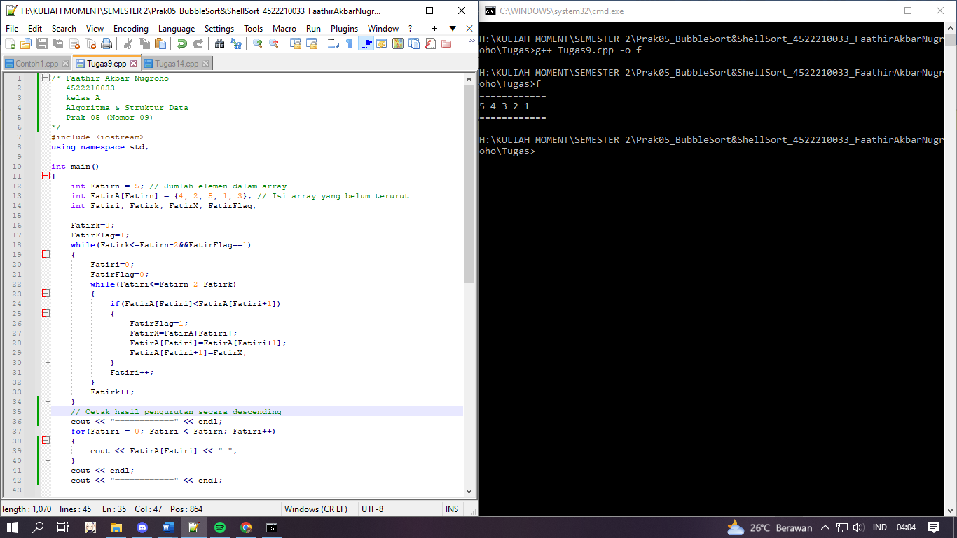

**Pseudocode (Nomor 14)**

**Kamus/Deklarasi Function FatirSort(int FatirA[], int Fatirn)**

FatirI, FatirJ, FatirK, FatirTemp, FatirFlag, FatirX = int

**Algoritma/Deskripsi FatirSort(int FatirA[], int Fatirn)**

FatirK=0

FatirFlag=1

while(FatirK<=Fatirn-2&&FatirFlag==1)

FatirI=0

FatirFlag=0

while(FatirI<=Fatirn-2-FatirK)

if(FatirA[FatirI]>FatirA[FatirI+1])

FatirFlag=1

FatirX=FatirA[FatirI]

FatirA[FatirI]=FatirA[FatirI+1]

FatirA[FatirI+1]=FatirX

endif

FatirI++

endwhile

FatirK++

endwhile

**Kamus/Deklarasi**

Fatirn, FatirA[] = int

**Algoritma/Deskripsi**

Class FatirShellSort

Public:

FatirSort(int FatirA[], int Fatirn)

input(Fatirn)

for(int FatirI = 0; FatirI < Fatirn; FatirI++)

input(FatirA[FatirI])

endfor

FatirShellSort obj

obj.FatirSort(FatirA, Fatirn)

for(int FatirI = 0; FatirI < Fatirn; FatirI++)

print(FatirA[FatirI])

endfor

**Algoritma/Bahasa Natural (Tugas 14)**

1. Membuat FatirSort(int FatirA[], int Fatirn)
2. FatirK=0
3. FatirFlag=1
4. Selama (FatirK<=Fatirn-2&&FatirFlag==1) maka kerjakan baris 5 s.d 14, jika tidak maka kerjakan baris 15
5. FatirI=0
6. FatirFlag=0
7. Selama (FatirI<=Fatirn-2-FatirK) maka kerjakan baris 8 s.d 13, jika tidak maka kerjakan baris 14
8. Jika (FatirA[FatirI]>FatirA[FatirI+1]) maka kerjakan baris 9 s.d 12, jika tidak maka kerjakan baris 13
9. FatirFlag=1
10. FatirX=FatirA[FatirI]
11. FatirA[FatirI]=FatirA[FatirI+1]
12. FatirA[FatirI+1]=FatirX
13. FatirI++
14. FatirK++
15. Deklarasi class FatirShellSort (FatirSort(int FatirA[], int Fatirn)) dengan penentu akses secara public
16. Memasukkan isi/nilai variabel Fatirn
17. FatirI = 0
18. Selama (FatirI < Fatirn) maka kerjakan baris 19 s.d 20, jika tidak maka kerjakan baris 21
19. Memasukkan isi/nilai variabel FatirA[FatirI]
20. FatirI++
21. Mendefinisikan class (FatirShellSort obj)
22. Pengaksesan anggota struktur class (obj.FatirSort(FatirA, Fatirn))
23. FatirI = 0
24. Selama (FatirI < Fatirn) maka kerjakan baris 25 s.d 26, jika tidak maka kerjakan baris 27
25. Menampilkan isi/nilai variabel FatirA[FatirI]
26. FatirI++
27. Selesai

**Program (Nomor 14)**

